Формирование водородных пузырей в эпитаксиальном кремнии после плазменной и термической обработки

Кондратьева Юлия Алексеевна
Магистрант
Белорусский государственный университет,
физический факультет, Минск, Республика Беларусь
E-mail: julia_kondratieva@mail.ru

Исследования были проведены на эпитаксиальных плёнках кремния толщиной 5 мкм, легированных фосфором концентрацией 2·10¹⁵ см⁻³. Образцы обрабатывались ВЧ (13,56 МГц) водородной плазмой при температуре подложки 150 ^{о}С.
Последующий отжиг в водородной плазме проводился при 275 ^{о}С на воздухе. Методом комбинационного рассеяния света, с использованием сканирующего зондового микроскопа (SPM) был исследован процесс формирование пузырей из молекул Н₂.
После обработки в плазме наблюдались полосы КРС с частотой 2097 и 2132 см⁻¹, обусловленные колебаниями связи Si-H в монокристаллическом и аморфном кремнии соответственно. После дополнительной термообработки при 275 ^{о}С (20 мин) в спектре КРС наблюдались полоса 2125 см⁻¹, связанная с колебаниями связи Si-H₂ [1], а также появилась полоса молекулярного водорода 4161 см⁻¹. Для установления пространственной локализации водородных пузырьков этой полосы были проведены измерения морфологии поверхности термообработанных образцов.

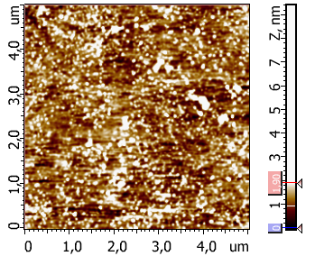
Рис.1. Морфология поверхности гидрогенизированного кремния до термообработки.
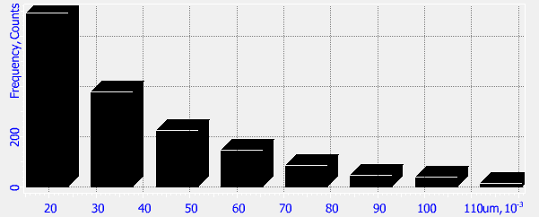
Рис.2. Гистограмма распределения размеров пузырей. Средний размер 42,8 нм. Найдено 1618 пузырей

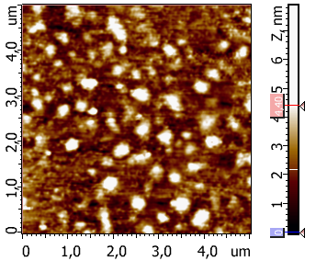

Рис.3. Морфология поверхности гидрогенизированного кремния после термообработки

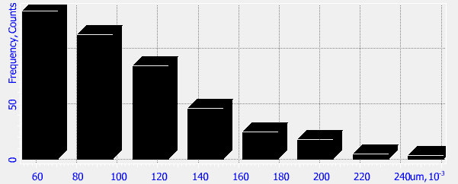

Рис.4. Гистограмма распределения размеров пузырей. Средний размер 115 нм. Найдено 427 пузырей

Таким образом, показано, что в гидрогенизированном кремнии происходит образование водородных пузырей после термообработки диаметром 115 нм и высотой 4,40 нм, которые обуславливают появление полосы КРС газообразного водорода.

Литература:
1. Y. Ma, Y. L. Huang, R. Job, W. R. Fahrner, Thermal evolution of hydrogen related defects in silicon investigated by µ-Raman spectroscopy, The Electrochemical Society. 1085 (2004).

